Modelo de Projeto
- Nome dos Participantes: Hermes Renato Hildebrand
- Emails e Celulares: hrenatoh@gmail.com (019) 981328413
- Perfil de Conhecimento dos Participantes: Matemático, Programador e Comunicador
- Categoria do Projeto: Aplicativo para celular
- Tipo de Produção: Aplicativo em Html para executar em tablets e celulares.
- Individual ou Coletivo: Coletivo.
- O Trabalho inclui os Critérios de Acessibilidade e Inclusão? Sim
- Título: Carteira digital para todos: análise de usabilidade e prototipação de aplicativo móvel como meio de pagamento inclusivo e acessível.
- Resumo: A proposta visa explorar a relação que as pessoas têm com seus aparelhos celulares e com os meios de pagamento em aplicativos móveis; visa, ainda, analisar projetos de aplicativos desenvolvidos pelo mercado e investigações bibliográficas para elucidar questões de percepção, acessibilidade, usabilidade e design digital. A partir da pesquisa, é feita a construção de um protótipo de aplicativo móvel de carteira digital focado em pessoas idosas e/ou de baixa visão (deficiência visual), respeitando as regras de acessibilidade de contraste e redimensionamento de texto para buscar discutir como as tecnologias atuais afetam a vida desse grupo, e como o design encaixa-se como ferramenta para facilitar o acesso aos meios de pagamento na atualidade.
- Justificativas para Execução:
Atualmente, na Terra, temos 7,8 bilhões de habitantes e mais de 5 bilhões utilizam algum tipo de aparelho celular. Segundo a Agência Brasil, este dado está no relatório Economia Móvel 2019, da GSMA, empresa de análise que edita anualmente uma publicação reunindo informações sobre essa tecnologia e o ecossistema móvel no planeta. E segundo o IBGE (Instituto Brasileiro de Geografia e Estatística), no Brasil, em 2019, já havia mais de 230 milhões de smartphones em uso. Isso ocorre, pois, com o avanço da tecnologia e o desenvolvimento de dispositivos móveis de diversas marcas e modelos, adquirir essas interfaces vem tornando-se financeiramente acessível para a maioria da população. É possível perceber a dependência das pessoas de seus smartphones na realização de diversas tarefas cotidianas, como a comunicação entre integrantes de grupos de familiares e amigos, compra e venda de bens duráveis e não duráveis, pagamento de contas, contratação e cancelamento de serviços, aproveitamento de momentos de lazer, acesso à informação e educação à distância. A Pesquisa Nacional por Amostra de Domicílios (PNAD), feita pelo IBGE em 2015, mostra que esse número é de 80,4% da população brasileira. Esta porcentagem indica a maior presença de smartphones nos lares brasileiros e que, cada vez mais, esses aparelhos são utilizados. Assim, podemos deduzir que esse padrão comportamental está presente em grupos de pessoas de diversas faixas etárias, graus de instrução e com ou sem deficiência. Assim a primeira justificativa é que com o grande número de pessoas que possuem smartphones, o uso de celulares para acessar a web e o crescimento exponencial do número de usuários de fintechs no Brasil, se deduz que na intersecção entre estas informações há a oportunidade de conceituar um aplicativo móvel de meio de pagamento que seja modelo de usabilidade e acessibilidade para auxiliar em futuros estudos de mercado sobre a evolução de aplicativos financeiros no Brasil e no mundo. Sendo assim, cabe a pesquisadora orientar tais pesquisas, trazendo metodologias do Design Thinking para construir um protótipo navegável de MVP (Minimum Viable Product) contribuindo com os estudos de interfaces digitais e promovendo boas práticas de mercado para uma sociedade mais inclusiva e que preza pela diversidade. No Brasil, o número de idosos chegou a 30,2 milhões em 2017, segundo o Instituto Brasileiro de Geografia e Estatística (IBGE), e o número de pessoas com mais de 60 anos ultrapassou a marca de 18% desde 2012, o que indica um envelhecimento da população (PARADELLA, 2018). A população está envelhecendo, a tendência é que o número de pessoas com alguma deficiência visual aumente nos próximos anos, e as empresas de serviços tão essenciais como bancos e meios de pagamento não estão fazendo aplicativos adaptados para esses grupos sociais.

- Análise de Projetos Similares:
Grilo (2019) cita dois exemplos de aplicativos para usuários com deficiência visual. O primeiro é o Aipoly Vision App que interpreta por meio do reconhecimento de imagem e informa em áudio ao usuário os objetos do ambiente.
Aplicativo Aipoly Vision
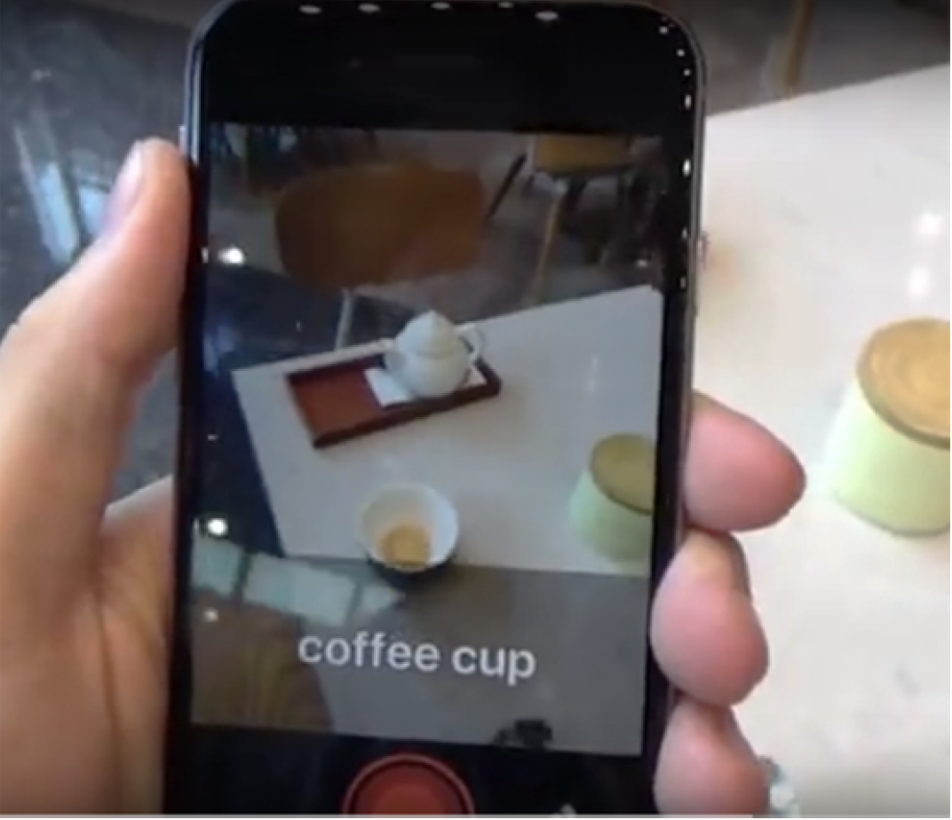
Fonte: GRILO, 2019.
Para todos verem: Captura de tela do aplicativo Aipoly Vision reconhecendo uma xícara de café por meio da câmera de um smartphone. O segundo é o Be My Eyes que conecta pessoas cegas a voluntários dispostos a ajudá-los remotamente. Assim, em vez de utilizarem reconhecimento de imagem, utilizam a colaboração de usuário videntes conectados a esta espécie de rede social para ajudar as pessoas com deficiência visual a identificarem objetos mais facilmente.
Figura - Aplicativo Be My Eyes
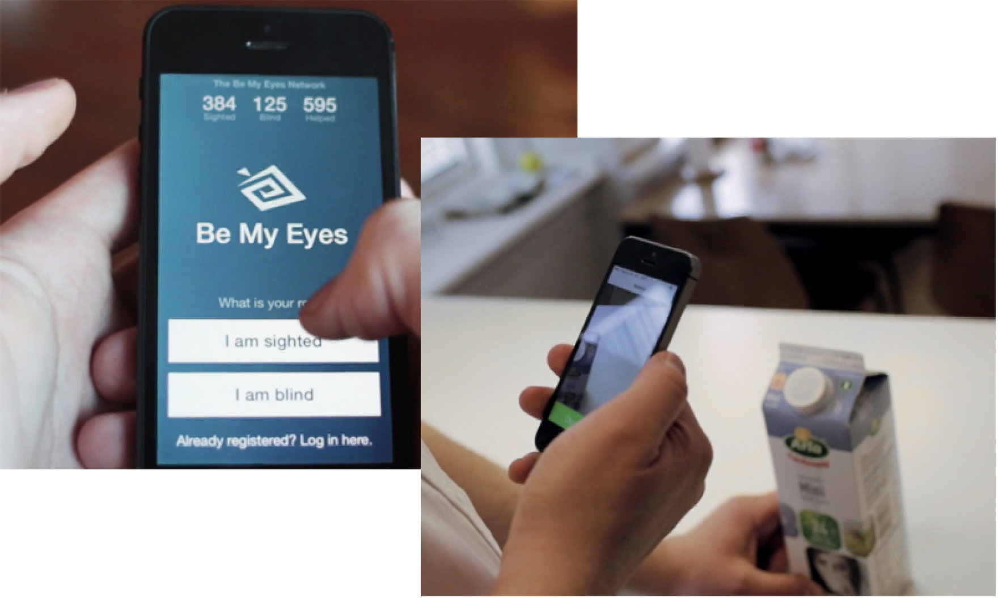
Fonte: GRILO, 2019.
Para todos verem: Captura de tela do aplicativo Be My Eyes com a página de login e imagem de usuário tirando foto de uma caixa de leite.

- Definição de 5 Personas

- Primeira Persona foi construída a partir de uma entrevista detalhada com um usuário real foi a do jovem adulto com baixa visão. Este preferiu ser chamado de Felipe Carter, um nome fictício para preservar sua identidade, e representa o perfil de um homem de 28 anos com deficiência visual ou baixa visão devido a uma doença genética de degeneração macular infanto-juvenil, mais conhecida como doença de Stargardt, a mesma enfermidade pesquisada por Borges (2019) em sua tese. O entrevistado declarou que após exame oftalmológico de acuidade visual foi detectado que atualmente possui cerca de 20% da visão e uma acuidade visual de cerca de 20/200.

Descrição da imagem: Perfil de pessoa com baixa visão, Felipe Carter, 28 anos, que mora em São Paulo, SP, e trabalha como Analista de Trading. Características: Pessoa racional que gosta de investir dinheiro e planejar o futuro; tem diversas contas em bancos e carteiras digitais; utiliza serviços bancários quase exclusivamente pelo celular, utiliza o caixa eletrônico raramente e com certa dificuldade, para saques; Objetivos: Busca estabilidade e liberdade financeira no futuro; Como objetivo de curto prazo, gostaria de ir para a Disney; Pensa em morar em outro país daqui alguns anos. Pontos de dor: Com a fonte do celular maior não consegue ver todos os números juntos na mesma linha; as palavras dos botões dos aplicativos ficam “cortadas”; Elementos “longe um do outro”, dificultam a navegação com “zoom”. Funcionalidades: Transferência de dinheiro; Pagamento de boletos; Saldo com rendimento diário; ver saldo ou fatura do cartão de crédito e transações recentes.

Usuário jovem adulto com baixa visão
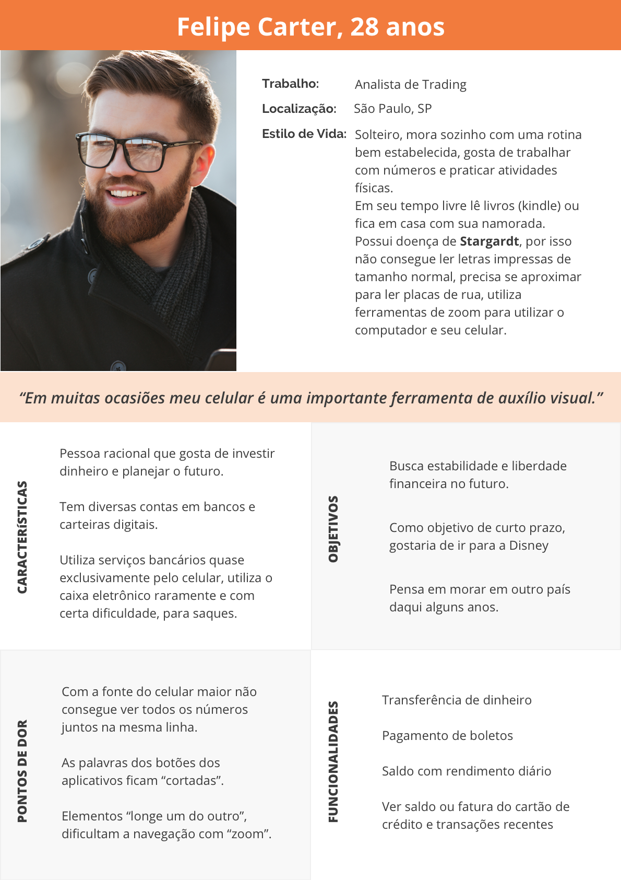
Fontes: Entrevista feita pelo Autor. Foto meramente ilustrativa criada por drobotdean. Disponível em: br.freepik.com. Acesso em: jan. 2021.
b) A Segunda Persona referente a usuários idosos, toca em questões sociais um pouco sensíveis, já que há certa controvérsia entre alguns estudos sobre a utilização de smartphones e da internet pelos idosos para a realização de serviços bancários. Segundo um artigo divulgado pela Febraban, no fim de 2018, revela que:
Sete em cada dez brasileiros com 60 anos ou mais, a chamada terceira idade, acessam a internet, usam as redes sociais e estão cada vez mais conectados no dia a dia por meio de seus smartphones. Menos de um terço, apenas 28%, porém, já usa aplicativos financeiros para fazer operações. Nesse grupo, o perfil dos que utilizam apps bancários (28%) para fazer consultas de saldo e extratos, pagar contas e outras transações bancárias é de usuários nas classes A e B, em sua maior parte de 60 a 69 anos. O acesso é de seis vezes por semana, média considerada alta para esse grupo (ROLLI, 2018).
Levando em consideração o grupo de pessoas idosas, que é um dos objetos de pesquisa desta proposta, existem fatores sociais complexos que influenciam diretamente na relação pessoal de cada um com a tecnologia, como: renda, grau de instrução, ramo de ocupação e local onde vive, que pode variar entre centros urbanos ou até mesmo zonas rurais. Na entrevista feita pela autora ainda foi encontrado um outro perfil de usuário, chamado de Roberto Borges, também um nome fictício para preservar a identidade do real entrevistado, representando um senhor idoso que necessita de lentes de correção para leitura. No perfil do entrevistado (Figura 12), podemos ver que este usuário, que mora na capital de seu Estado, ou seja em um centro urbano, possui diversas contas bancárias e é capaz de acessá-las diariamente pelo seu smartphone. Este perfil encontrado reforça a ideia de Osmo (2018) que não se deve ter uma visão estereotipada e preconceituosa de que idosos evitam ou não usam a tecnologia.
Usuário idoso que utiliza os aplicativos móveis
Descrição da imagem: Perfil de idoso que utiliza os aplicativos móveis, Roberto Borges de 69 anos, que mora em Porto Alegre, RS e trabalha como Diretor de teatro. Características: Pessoa bastante ativa e engajada em causas político-sociais; possui várias contas bancárias e utiliza diversos aplicativos em seu celular; apenas vai até a agência bancária resolver problemas que não consegue solucionar pelo aplicativo ou pelo telefone; Objetivos: Acredita ter realização profissional e não possui muitos objetivos ou sonhos nesta área; possui apenas sonhos relacionados à sua ideologia política. Pontos de dor: Burocracia demais nos aplicativos bancários; Limites baixos de cartão de crédito; Tarifas e taxas bancárias muito altas; Limites de transferências. Funcionalidades: Transferência de dinheiro; Pagamento de boletos; Consulta de saldo; ver fatura do cartão de crédito e transações recentes.
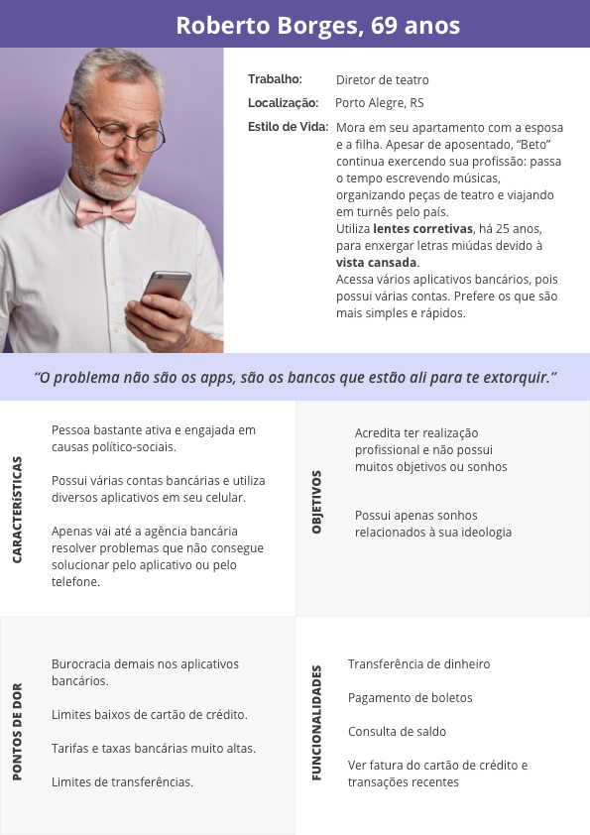
Fontes: Entrevista feita pelo Autor. Foto meramente ilustrativa criada por tirachardz. Disponível em: br.freepik.com. Acesso em: jan. 2021.
c) Terceira Persona: Hideki Aoki (Figura 13), um usuário que, apesar de ser digitalizado, ou seja, sabe utilizar as interfaces digitais de smartphones e computadores pessoais para redes sociais e entretenimento, tem medo de realizar seus serviços bancários nesse dispositivo. Ele só acessa suas contas bancárias em casa por meio de um computador pessoal. Esse perfil nos convida a refletir sobre alguns pontos: Primeiro ponto, a necessidade de se construir uma versão do aplicativo para desktop, ou computadores pessoais. Essa versão poderia atender mais pessoas? Seria um formato complementar que tornaria o aplicativo ainda mais acessível? Após essa pesquisa com um protótipo MVP, há a oportunidade de replicar as funcionalidades dos sistemas móveis para a interface computador? Quantas pessoas gostariam de poder acessar suas contas bancárias por ambos os canais com simplicidade e rapidez? Segundo ponto, a questão da segurança com relação a realização de serviços bancários é uma questão bastante delicada. Um estudo posterior a este poderia estudar mais a fundo essa relação que as pessoas têm com segurança e o dinheiro nos meios digitais. Assim, o que seria possível fazer para tornar os aplicativos móveis cada vez mais seguros? Atualmente, o que as empresas, estão fazendo para combater fraudes e golpes quando se utiliza esse tipo de forma de pagamento?
Descrição da imagem: Perfil de idoso que utiliza o Internet Banking, Hideki Aoki de 60 anos, que mora em São Paulo, SP e trabalha como Consultor na área de turismo. Características: Pessoa racional, investe dinheiro; possui conta bancária em um banco tradicional; utiliza serviços bancários no computador ou na agência bancária, pois teme que roubem seu celular e acessem seus dados bancários; Objetivos: Busca uma vida tranquila com qualidade; no curto prazo, gostaria de diminuir o tempo de trabalho; não pensa em abrir conta em bancos ou carteiras digitais que só funcionem pelo celular. Pontos de dor: Tem medo de acessar seus dados bancários pelo seu smartphone; as letras do celular poderiam ser um pouco maiores nos aplicativos; não existem carteiras digitais versão desktop. Funcionalidades: Transferência de dinheiro; pagamento de boletos; Consulta de saldo; ver fatura do cartão de crédito e transações recentes.

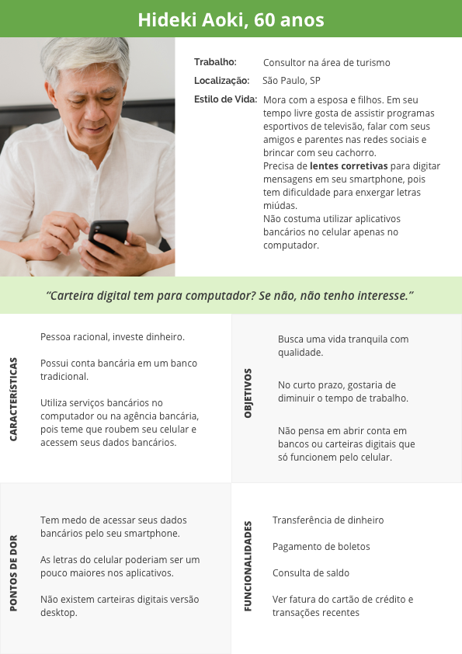
Idoso que utiliza o Internet Banking
Fontes: Ilustrativa criada por tirachardz. Disponível em: br.freepik.com. Acesso: Jan 2021.
d) Quarta Persona: para reforçar o tema da acessibilidade e inclusão de todas as pessoas no uso desses aplicativos, a terceira persona construída foi chamada de Leandra Lisboa, também um nome fictício para preservar a identidade real da entrevistada. Ela representa uma mulher jovem de visão normal e sem nenhuma deficiência que faz uso constante de aplicativos móveis para se comunicar, fazer compras, trabalhar e realizar serviços bancários. Vale ressaltar também que, assim como os outros perfis retratados nesta pesquisa, a entrevistada era de classe A, possuía smartphone próprio e não era moradora de zona rural. É possível notar que, curiosamente, apesar da diferença entre as gerações, há bastante semelhança entre os perfis construídos dos usuários idosos que se utilizam do smartphone para realizar transações bancárias e dos jovens, que não possuem deficiência. Ambos aparentam preferir rapidez e simplicidade na hora de escolher seus aplicativos bancários. Todos os perfis analisados apresentavam uso recorrente das mesmas funcionalidades dos aplicativos financeiros, são estas: transferência de dinheiro, pagamentos de boletos, consulta de saldo, acompanhamento da fatura de cartão de crédito e suas transações recentes.

Persona do usuário jovem e sem deficiência

Descrição da imagem: Perfil de usuário jovem e sem deficiência, Leandra Lisboa, 29 anos, que mora em Presidente Prudente, SP, e trabalha com Relações Públicas. Características: Pessoa mais emocional, preocupada com sustentabilidade e com o meio ambiente; Tem diversas contas em bancos (Itaú, Santander e Banco do Brasil); Utiliza serviços bancários pelo celular, só vai na agência para resolver algum problema; Objetivos: Ter um emprego alinhado com seus propósitos; Participar de um programa de trabalho voluntário; Viajar para fora do país e comprar uma bolsa de luxo. Pontos de dor: Sente certa dificuldade com processos de segurança e Token dos bancos; Parou de utilizar o aplicativo do Banco do Brasil por não achar intuitivo; Não gosta que o aplicativo trava, e ela não consegue ver o saldo completo logo que abre o aplicativo. Funcionalidades: Transferência de dinheiro; Pagamento de boletos; Ver saldo e fatura do cartão de crédito; Investimentos (Poupança e aplicações).

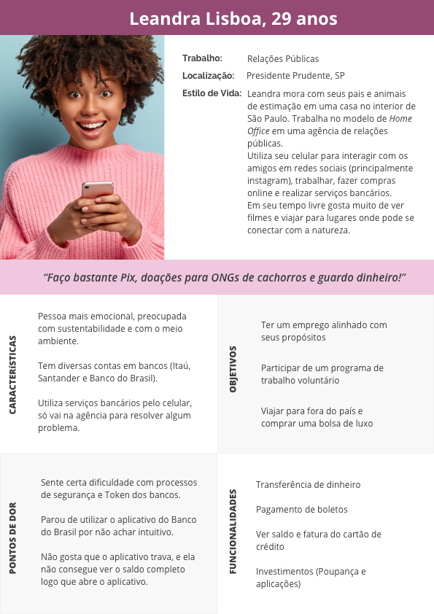
Fontes: Entrevista feita pelo Autor. Foto meramente ilustrativa criada por wayhomestudio. Disponível em: br.freepik.com. Acesso em: jan. 2021.

- Requisitos
R.A. | Definição dos Requisitos
R1 | Os elementos em uma tela devem estar organizados de forma lógica e semântica.
R2 | As telas devem seguir uma sequência lógica de leitura para percorrer links, controles de formulários e demais objetos.
R3 | É necessária a organização dos links nas telas para que não haja confusão na leitura.
R4 | As áreas de informação na tela devem ser divididas em grupos específicos para leitura e localização de conteúdo.
R5 | A utilização de novas telas através de links deve ser informada, pois isso permite que o usuário decida se quer ou não sair da janela atual.
R6 | Todas as funções de tela devem ser disponibilizadas para o uso com teclado, para que o usuário possa mover-se pelo teclado.
R7 | Deve-se garantir que todos os objetos da tela sejam acessíveis.
R8 | Deve-se garantir que não haja redirecionamento automático entre as telas.
R9 | Em uma tela onde há limite de tempo para realizar uma tarefa deve haver a opção de desligar, ajustar ou prolongar este limite.
R10 | Não devem ser utilizados efeitos visuais piscantes, intermitentes ou cintilantes na tela.
R11 | Deve-se garantir o controle do usuário sobre as alterações temporais do conteúdo. Conteúdos que se movem em geral não devem ser disparados automaticamente.
R12 | Deve-se identificar o principal idioma utilizado na tela.
R13 | Deve-se sempre informar mudanças de idioma no conteúdo da tela.
R14 | Deve-se garantir que o título de tela seja descritivo e informativo, devendo representar o conteúdo principal.
R15 | Deverá ser fornecido um mecanismo que permita ao usuário orientar-se dentro de um conjunto de telas, permitindo que ele saiba onde está no momento.
R16 | Deve-se identificar claramente o destino de cada link, informando, inclusive, se os links estão funcionando e/ou encaminhando para outra tela.
R17 | Deve ser fornecida uma descrição em texto para todas as imagens da tela.
R18 | Deve-se garantir a disponibilização de documentos em formatos acessíveis.
R19 | Quando se utilizar tabelas em uma tela, deve-se utilizar títulos e resumos de forma apropriada para cada informação.
R20 | O texto de uma tela deve ser de fácil leitura e compreensão.
R21 | Deve-se disponibilizar uma explicação de forma completa de todas as siglas, abreviaturas e palavras incomuns presentes na tela.
R22 | Deve-se oferecer um contraste mínimo suficiente entre o plano de fundo e o primeiro plano da tela, para que todos os elementos possam ser visualizados.
R23 | Não se deve utilizar apenas cor ou outras características sensoriais, como forma, tamanho, localização visual, orientação ou som para diferenciar os elementos da tela.
R24 | Deve-se garantir que o elemento com foco seja visualmente evidente. A área que recebe o foco pelo teclado deve ser claramente marcada e editável.
R25 | Deve-se fornecer alternativa sonora ou textual, como legendas para vídeos
R26 | Deve-se fornecer alternativas para áudio. O áudio gravado deve possuir uma transcrição descritiva, também é desejável a alternativa em Libras.
R27 | Deve-se oferecer áudio com descrição para o conteúdo visual. Não está na faixa de áudio do vídeo.
R28 | Deve-se fornecer mecanismo de controle para parar, pausar, silenciar ou ajustar o volume de qualquer áudio que se reproduz na tela.
R29 | Deve-se fornecer mecanismo para que o usuário possa pausar, parar ou ocultar qualquer animação que se inicie automaticamente na tela.
R30 | Deve-se fornecer alternativa em texto, descrição textual, para os botões de imagem ou informações sonoras de formulários.
R31 | Deve-se identificar cada campo de um formulário.
R32 | Deve-se garantir uma ordem lógica de navegação no formulário.
R33 | Deve-se garantir que não haja alterações automáticas quando um elemento do formulário receber foco, pois pode confundir ou desorientar o usuário.
R34 | Deve-se fornecer instruções de preenchimento para a entrada de dados do formulário.
R35 | Deve-se sempre identificar e descrever erros de entrada de dados e confirmar o envio das informações do formulário para o usuário.
- Principal Conceito Utilizado: acessibilidade
- Individual sim
- Etapas do Desenvolvimento: São quatro as fases de um pagamento a ser utilizado pelo celular:
- Registro e configuração do mecanismo de pagamento: O processo de registro pode consistir na abertura de uma conta por parte do utilizador junto de um PSR de forma a utilizar os seus serviços de pagamento. O processo de configuração pode incluir a instalação de uma aplicação e de dados de pagamento no dispositivo móvel do utilizador. A fase de registro e configuração acontece normalmente uma só vez, e pode ser conduzido sobre a rede móvel, Internet, ou em pessoa. Estando a fase de registro e configuração concluída, o utilizador pode começar a efetuar Pagamentos Móveis.
- Início do pagamento: Ocorre sempre que se processa uma transação. Esta fase inclui o pedido de pagamento por parte do Utilizador junto do Comerciante, através de uma interface previamente definida, e onde são disponibilizados os dados do pagamento.
- Autenticação do utilizador: é um dos passos mais importantes na transação de um pagamento. É imperativo que o Utilizador esteja confiante que os detalhes do seu pagamento não serão comprometidos. É igualmente importante que o Comerciante esteja confiante que o cliente com quem está a negociar é válido.
- Processamento do pagamento: ocorre assim que os detalhes do Utilizador estejam autenticados e consiste na autorização da transação. No mundo físico, a parte final deste processo envolve a impressão de um recibo que confirma o pagamento. No ambiente móvel também podem ser emitidos.
Todas as quatro fases de pagamento móvel são identificadas nos fluxos de “onboarding“ e “pagamento de contas” do protótipo de carteira digital para pessoas idosas e/ ou com baixa visão.

- Qual é a Área de Desenvolvimento: Financeira e acessibilidade
A pesquisadora Lilian Osmo (2018), que é idosa, reforça em sua pesquisa a importância de despertar empatia nas próximas gerações de designers para que estes sejam responsáveis por um design mais inclusivo e afetuoso aos idosos. Ela realizou um experimento com seus alunos a fim de criar um manual ergonômico para ensinar pessoas idosas a usarem o aplicativo de filmes Netflix.
Agregando à usabilidade os conceitos do design emocional, conceito pesquisado por Donald Norman, o fator estético contribuiria não só para tornar o design mais amigável, divertido, com apelo visual, como também para fortalecer a credibilidade por parte do usuário de que aquela solução é mais rápida para aprender e mais fácil de usar. “Produtos e sistemas que fazem você se sentir bem são mais fáceis em lidar e produzem resultados mais harmoniosos” (NORMAN, 2005, pp. 8-10).
Ela também cita o livro “Design for Inclusivity” (NEWELL; MONK, 2007), que explica a importância de o designer, ao projetar para o usuário idoso, assumir uma atitude adequada perante o projeto, de se aproximar desse usuário idoso, para realmente ter condições de avaliar a usabilidade do projeto no uso da tecnologia. Embora se saibam essas questões na teoria, a pesquisa com o usuário, dizem os autores, é essencial.
8Osmo (2018) defende durante toda sua dissertação que não se deve ter uma visão estereotipada e preconcebida de que idosos evitam ou não usam a tecnologia. Isso porque tecnologia “é qualquer ferramenta ou artefato que ajude um usuário a conquistar uma tarefa” (p. 38) e que não só os idosos são afetados, mas pessoas de outras gerações também. Que o papel do design não é só projetar para as médias, mas também para as exceções, como, por exemplo, os idosos.

- Descreva a Metodologia Utilizada para a Proposta:
Metodologia para a construção do protótipo

Mas antes de falarmos da metodologia escolhida é importante explicar a definição de um protótipo, explicar ao leitor: o que é um protótipo, afinal? Segundo Rubin (1994), a definição de protótipo é que este seria um modelo funcional formado a partir de requisitos para simular a aparência e a funcionalidade de um software a ser desenvolvido, ainda que de forma incompleta. Assim com o protótipo, pode-se realizar testes com os usuários a fim de provar sua usabilidade e a utilidade de suas funcionalidades.
Então para a sua construção, será empregado o processo cognitivo, prático e estratégico do Design Thinking que é “uma abordagem centrada no ser humano à inovação, que se baseia no kit de ferramentas do designer para integrar as necessidades das pessoas, as possibilidades da tecnologia e os requisitos para o sucesso dos negócios” (BROWN, 2020). Esta metodologia foi escolhida por servir essencialmente para a criação de um protótipo de MVP (Mínimo Produto Viável, do inglês Minimum Viable Product).
O design thinking é estruturado e ilustrado pelo diagrama do “Double Diamond” que foi feito baseado em pesquisas realizadas com os designers que utilizam quatro fases de elaboração: descobrir, definir, desenvolver e entregar (HAMBEUKERS, 2019).

- Descobrir: Fase da pesquisa e exploração. Ela é considerada a partir do levantamento biográfico; pesquisa de aplicativos e outras soluções já existentes no mercado; entrevistas com os usuários e construção de personas, buscando identificar as necessidades reais dessas pessoas que utilizam aplicativos móveis para efetuar pagamentos.
- Definir: Fase de conversão de todo material coletado na fase da descoberta com a geração de um insight. Fase onde o problema é definido e se realiza a ideação de uma solução.
- Desenvolver: Espaço de tempo utilizado para o desenvolvimento de uma solução que atenda às necessidades dos usuários, a ideação de tal solução, geralmente, se converte na forma de um conceito que é um protótipo que possui as funcionalidades essenciais para o lançamento de um aplicativo e que atenda a maior parte do público-alvo.
- Entregar: Construção do protótipo idealizado na fase anterior em alta fidelidade para entrega final e teste com os usuários.

Figura 4 - O Duplo Diamante
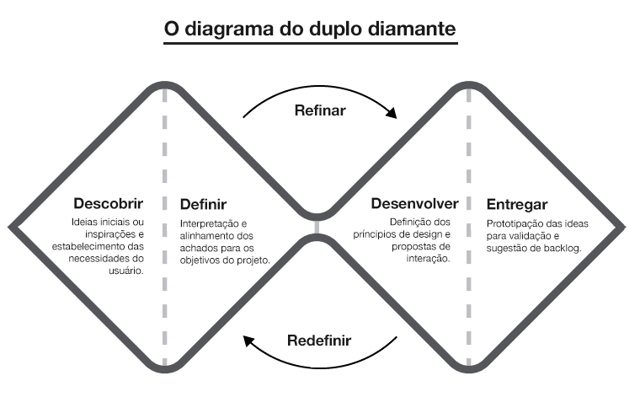
Diagrama do Duplo Diamante. Fonte: Site Paxliber

Descrição da imagem para todos verem: Diagrama com quatro fases: Descobrir e Definir no primeiro diamante e Desenvolver e Entregar no segundo diamante. Fase Descobrir: Ideias iniciais ou inspirações e estabelecimento das necessidades do usuário. Fase Definir: Interpretação e alinhamento dos achados para os objetivos do projeto. Fase Desenvolver: Definição dos princípios de design e propostas de interação. Fase entregar: Prototipação das ideias para validação e sugestão de backlog.
- Diagrama de Navegação (Usar CMap ou Coggle)

- Descreva os Equipamentos e Programas a serem utilizados:
O formato escolhido para a construção do protótipo foi o sistema Android, devido à sua popularidade no Brasil comparado ao formato IOS dos smartphones vendidos pela Apple. Segundo os dados divulgados pela Statcounter, site de análise de tráfego de Web, sediado em Dublin (Irlanda), o Market Share de smartphones vendidos no Brasil de dezembro de 2019 a dezembro de 2020 (Figura 15) tem a Samsung liderando com 44, 59% de vendas, seguida pela Motorola com 21,31% e depois a Apple com 13,9%, Xiaomi com 9,33%, LG com 6,49% e Asus com 2,1%.
Assim, podemos verificar em pesquisas realizadas que os celulares que aparecem com destaque nas pesquisas são: Samsung, Motorola, Xiomi, LG e Asus. O Brasil conta com cerca de 74,49% dos usuários de smartphones usando o sistema Android, sendo a maioria da marca Samsung. Essa popularidade do Sistema Android se mantém por toda a América do Sul, no qual a Samsung lidera com 45,79% das vendas e a soma de aparelhos Androids vendidos em dezembro de 2020 é de 84,41%, porcentagem ainda maior que no Brasil isoladamente. Com base em estudos de mercado, o modelo escolhido para a construção do protótipo de MVP (Minimum Viable Product) foi o do Samsung Galaxy S10 que tem um tamanho de tela de 360 x 760 pixels.
Imagem da tela do smartphone Samsung modelo Galaxy S10 com tela de dimensões 148,9 mm x 70,9 mm.

- A Identidade Visual Do Aplicativo:
A IDENTIDADE VISUAL DO APLICATIVO
A identidade visual do aplicativo foi pensada para ser extremamente simples e com cores de alto contraste, para facilitar a leitura e visualização dos diferentes componentes que fazem parte de sua interface. Seguindo alguns dos princípios do Material Design, linha de design desenvolvida pela Google visando à criação de produtos intuitivos e com uma estética agradável, a interface foi feita com os elementos e espaçamentos em números múltiplos de 8 pixels, como mostra o exemplo a seguir.
NOME E O LOGO DO APLICATIVO
O nome do aplicativo prototipado é “Pupilo”, que vem do latim Pupillus, e significa, segundo o dicionário Aulete digital, “sm. Aquele que tem com outra pessoa, ger. mais velha, uma relação de aprendizado constante; DISCÍPULO; ALUNO”. O projeto recebeu este nome pelos seguintes motivos:
Primeiro, porque ao se tratar de um projeto de Experiência do Usuário, o pesquisador (UX Designer) deve voltar seu olhar para o usuário e criar um produto minimamente viável, isto é, em inglês minimum viable product (MVP), para ser testado com usuários reais e aperfeiçoado a partir do feedback recebido neste evento de levantamento de informações de uso, ou seja, é um produto que deve “aprender” com os usuários e não os usuários que devem aprender a usá-lo. De fato, o aplicativo é aluno das pessoas que deverão utilizar a interface.
Segundo porque a palavra Pupilo também está relacionada com pupila, que é o orifício central da íris dos olhos, que regula a quantidade de luz que nela deve entrar. E esse significado vai ao encontro do objetivo de toda a pesquisa por trás do protótipo que é fazer um aplicativo acessível para todos, um aplicativo que todos possam “enxergar” e, como a luz entra nos olhos através da pupila, há uma grande chance de mais pessoas assumirem o controle financeiro das próprias vidas utilizando uma carteira digital que está conforme às guias de acessibilidade.

Logo do aplicativo “Pupilo” na grade de 8px
Fonte: Feito pelo autor.
Assim, o logo é um olho apresentado de forma minimalista com um “x” na parte central onde ficaria localizada a pupila, pois esta letra é geralmente associada a incógnita na matemática, que vem do latim incognitu, significando coisa desconhecida. Ou seja, não importa se a luz entra perfeitamente ou não pelos olhos do usuário, ou qual seu grau de acuidade visual, todas as pessoas devem ter o direito e fácil acesso à inclusão financeira digital. E para acompanhar o formato arredondado do globo ocular, a palavra “Pupilo” vem embaixo do ícone com fonte arredondada e sem serifa.

Logo do aplicativo “Pupilo”
Fonte: Feito pelo autor.

Descrição da imagem para todos verem: O logo do aplicativo é formado de um ícone em formato de olho com um “x” no centro, simbolizando as pessoas com baixa visão e a palavra “pupilo” em tipografia sem serifa.

A TIPOGRAFIA E CORES DO APLICATIVO

Como o protótipo foi projetado no formato Android, a fonte utilizada em todas as interfaces e elementos do aplicativo, como botões, formulários, títulos e textos informativos, foi a Opens Sans. A paleta de cores para este protótipo foi cuidadosamente pensada para ter relação de contraste mínimo entre primeiro e segundo plano de ao menos 4.5:1 (AA).

Tabela de relação de contraste do aplicativo
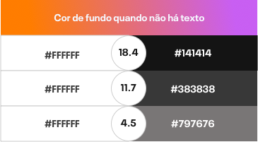
Contrastes de texto do aplicativo Pupilo. Fonte: Produzida pela autora.

Descrição da imagem para todos verem: Relação de contraste entre Branco (#FFFFFF) com Cinza escuro (#141414) relação de contraste 18.4:1, Branco com cinza médio (#383838) relação de contraste 11.7:1 e Branco com cinza-claro (#797676) relação de contraste 4.5:1.

- Definir um Cronograma de Execução (Tabela com prazos)

Cronograma
As atividades previstas serão concluídas no prazo de 48 meses, concomitante aos estudos e elaboração do experimento
Atividades | 1º. Trim. | 2º. Trim. | 3º. Trim. | 4º. Trim. | 5º. Trim. | 6º. Trim. | 7º. Trim. | 8º. Trim.
Levantamento de referências bibliográficas | X
Leituras, discussões e fichamentos | X | X | X | X | X | X
Análise do aplicativo a ser elaborado |  |  | X | X | X
Seleção de aplicativos para pesquisa |  | X | X
Sistematização da análise dos aplicativos pesquisados |  | X | X
Elaboração das Personas |  |  | X | X
Elaboração do Fluxo de Navegação (Mapa) |  |  |  |  | X | X
Elaboração do Protótipo |  |  |  |  |  | X
Desenvolvimento do Protótipo |  |  |  |  |  | X | X | X

- Imagens:

Ver protótipo em
https://mastercard.invisionapp.com/share/3EAKOS0GCN5#/screens

Fluxo de onboarding com redimensionamento de texto de 200%
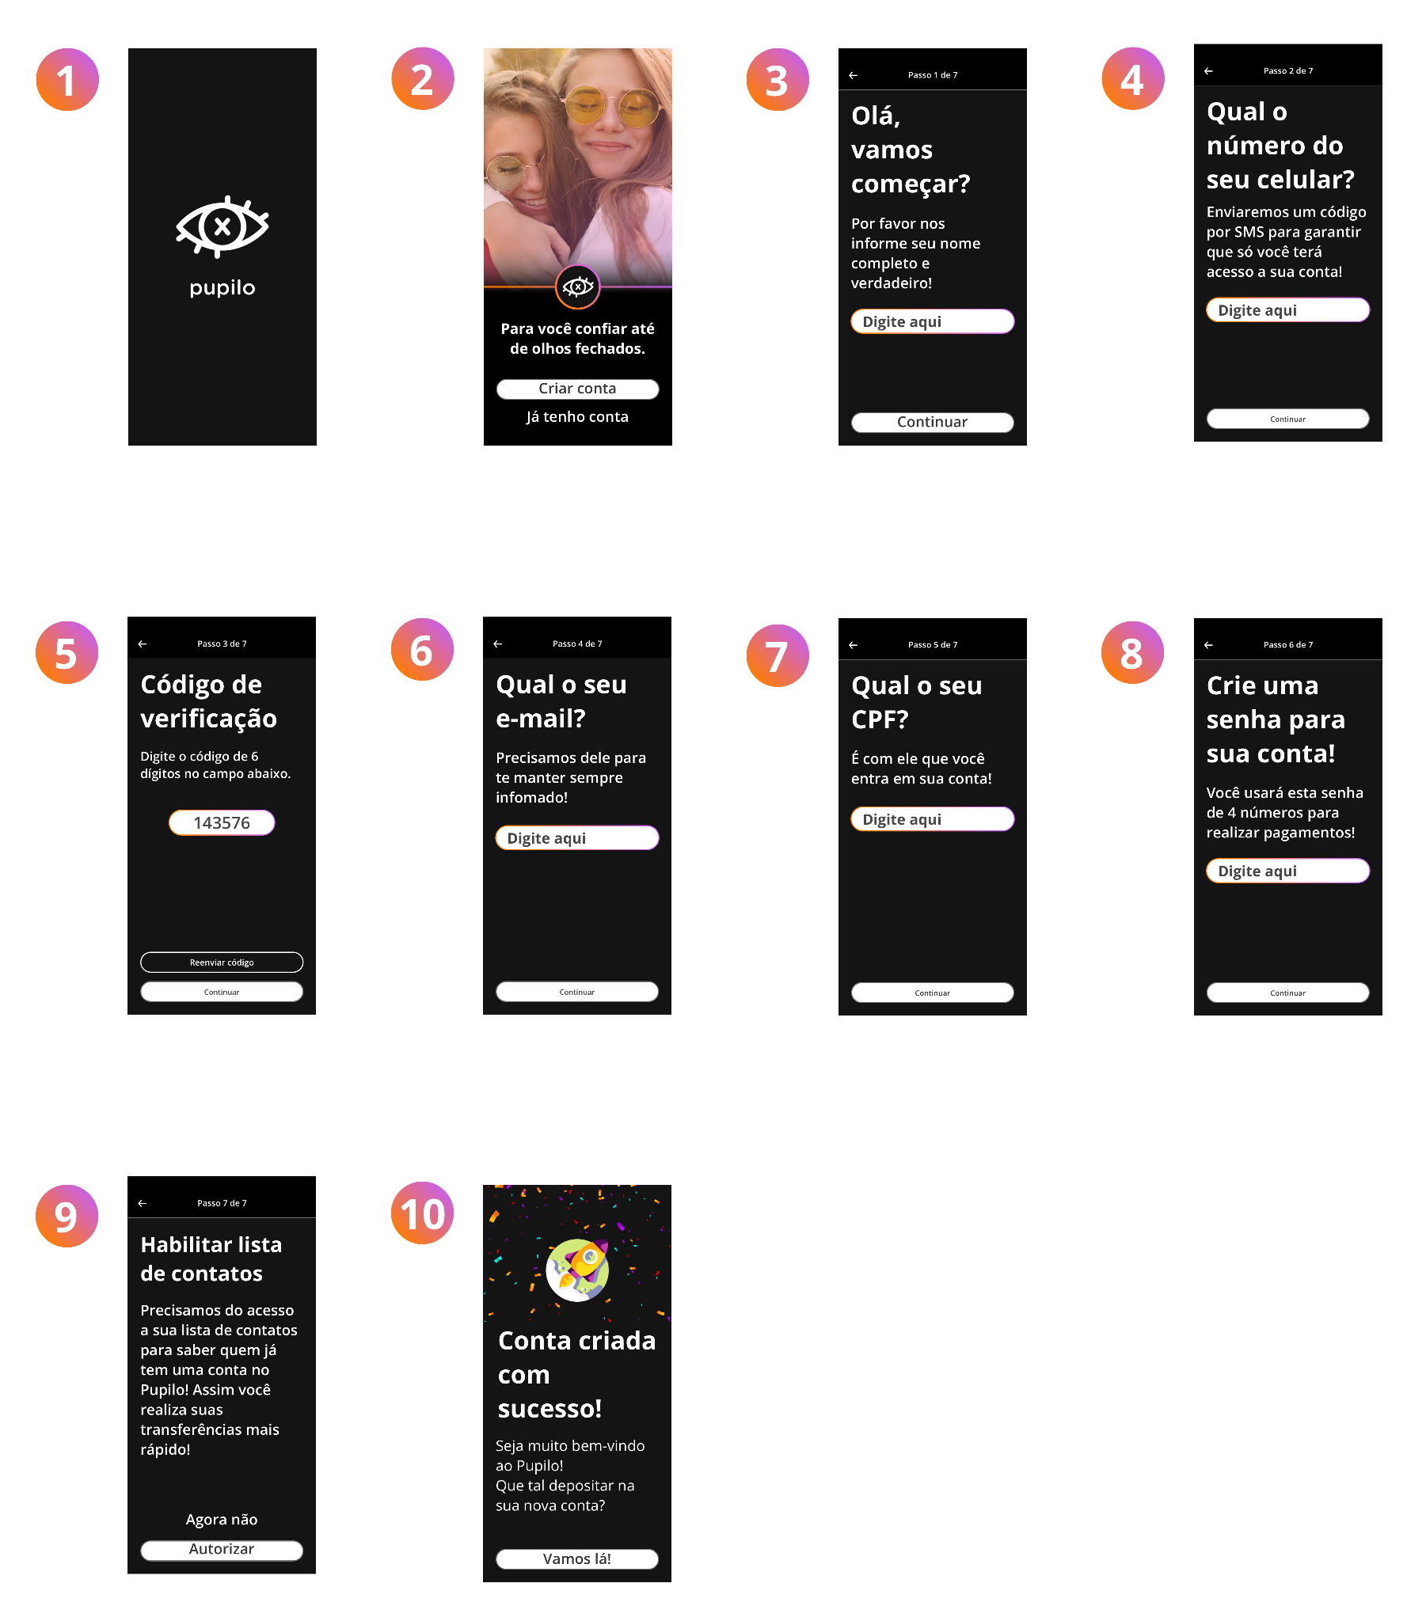
Fonte: Imagem produzida pela autora.

Neste fluxo é importante destacarmos que o processo de abertura de conta é feito de forma 100% digital e em poucos passos, porém de uma forma muito segura e acessível. Na tela de código de verificação (5), onde há limite de tempo para realizar inserir o código de segurança sempre é possível pedir para que o código seja reenviado, de maneira fácil respeitando a recomendação R9 de Quispe (2018).

Fluxo de primeiro acesso à página inicial do aplicativo e fluxo de depósito de dinheiro
Após seguir todos os passos do onboarding e abrir uma conta com sucesso no aplicativo, o usuário segue para o fluxo do primeiro acesso à página inicial do aplicativo, ou seja, a Home page. Esta página é o coração do aplicativo, pois toda vez que uma pessoa entra em sua conta irá se deparar com esta tela que serve como “porta de entrada” para todos os outros fluxos e funcionalidades presentes no app. Além de ser um pilar importante da arquitetura da informação na plataforma, o ideal é que ela também sirva para consultas rápidas de saldo, informações da conta e últimas transações realizadas.
Fluxo de depósito de dinheiro com redimensionamento de texto de 200%
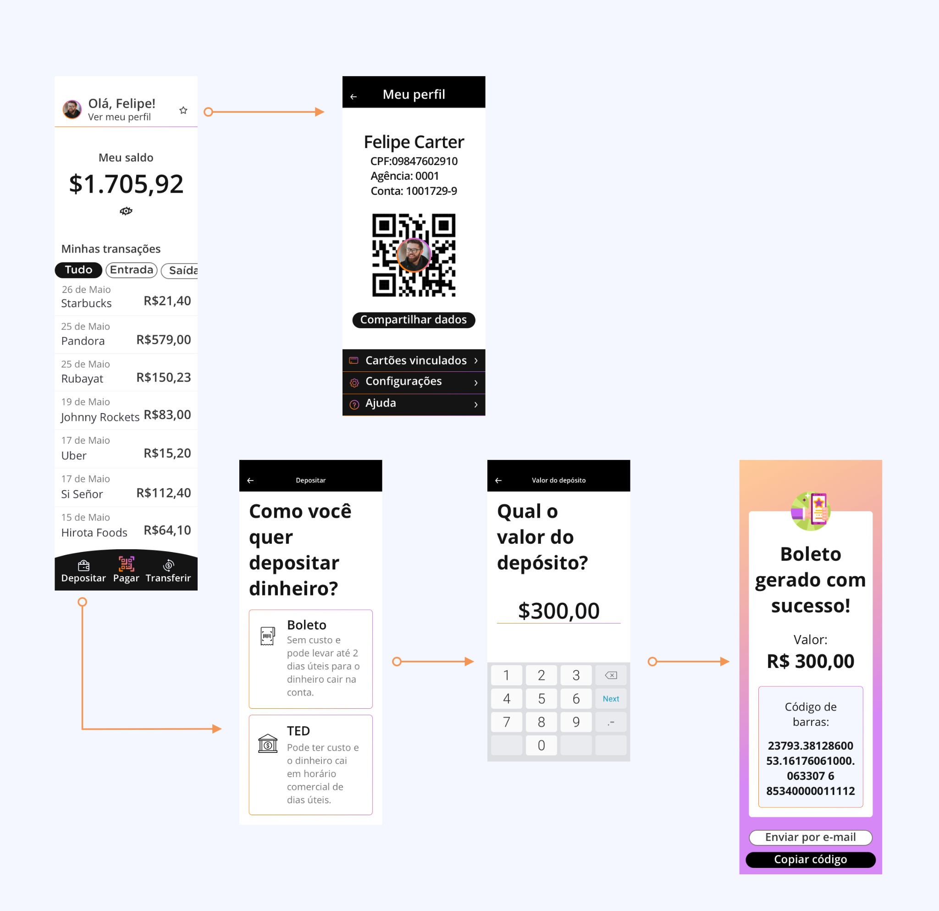
Fonte: Imagem produzida pela autora.

Fluxo referente à transferência de dinheiro
A transferência de dinheiro é uma das principais funcionalidades de qualquer carteira digital, assim como o acesso às contas bancárias digitais, além de ser uma das operações bancárias mais usadas pelos brasileiros como já vimos anteriormente. Isso ocorre porque a transferência é uma transação normalmente muito segura, que já é realizada em ambiente online há anos, sem que seja preciso movimentar ou transportar uma grande quantidade de cédulas fisicamente.
Esse tipo de operação vem evoluindo com os anos e se tornando cada vez mais instantânea e barata. No último trimestre de 2020, o Banco Central lançou o PIX, um meio de pagamento instantâneo, para pessoas físicas e jurídicas fazerem transferências de valores, realizarem ou receberem pagamentos. As operações com PIX são feitas em menos de 10 segundos via aplicativos de celular (UOL, 2020).
Fluxo de transferência de dinheiro com redimensionamento de texto de 200%
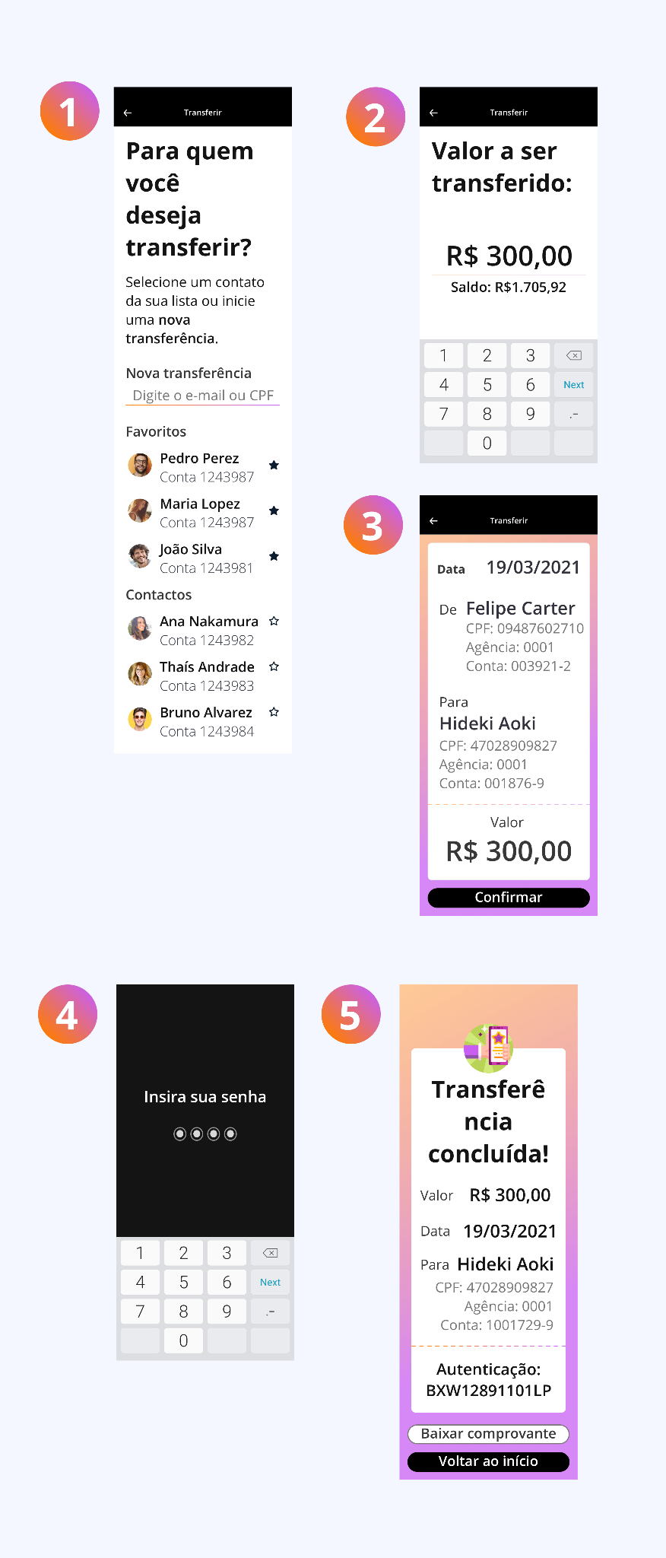
Fonte: Imagens produzidas pela autora.

Fluxo referente à funcionalidade do uso do Código QR

Ao ser denominada carteira digital, ela deve possibilitar ao usuário realizar pagamentos, geralmente via código QR. Ele vem sendo comumente utilizado ao redor do mundo para a realização de transações financeiras de forma instantânea. Segundo a Panorama Mobile Time/Opinion Box, que é um conjunto de pesquisas periódicas sobre hábitos dos brasileiros no consumo de conteúdos e serviços móveis, três a cada dez consumidores (35%) já usaram o celular para fazer pagamentos no Brasil e desses a maior parte é composta por homens, jovens (de 16 a 29 anos) e que pertencem às classes A e B. Considerando esses dados e a análise de algumas carteiras digitais usadas pelos brasileiros (ver capítulo 2), que também utilizam o código QR no fluxo de pagamentos, foi desenvolvido um fluxo com a mesma funcionalidade no protótipo Pupilo.
Fluxo de pagamentos com Código QR com redirecionamento de texto de 200%
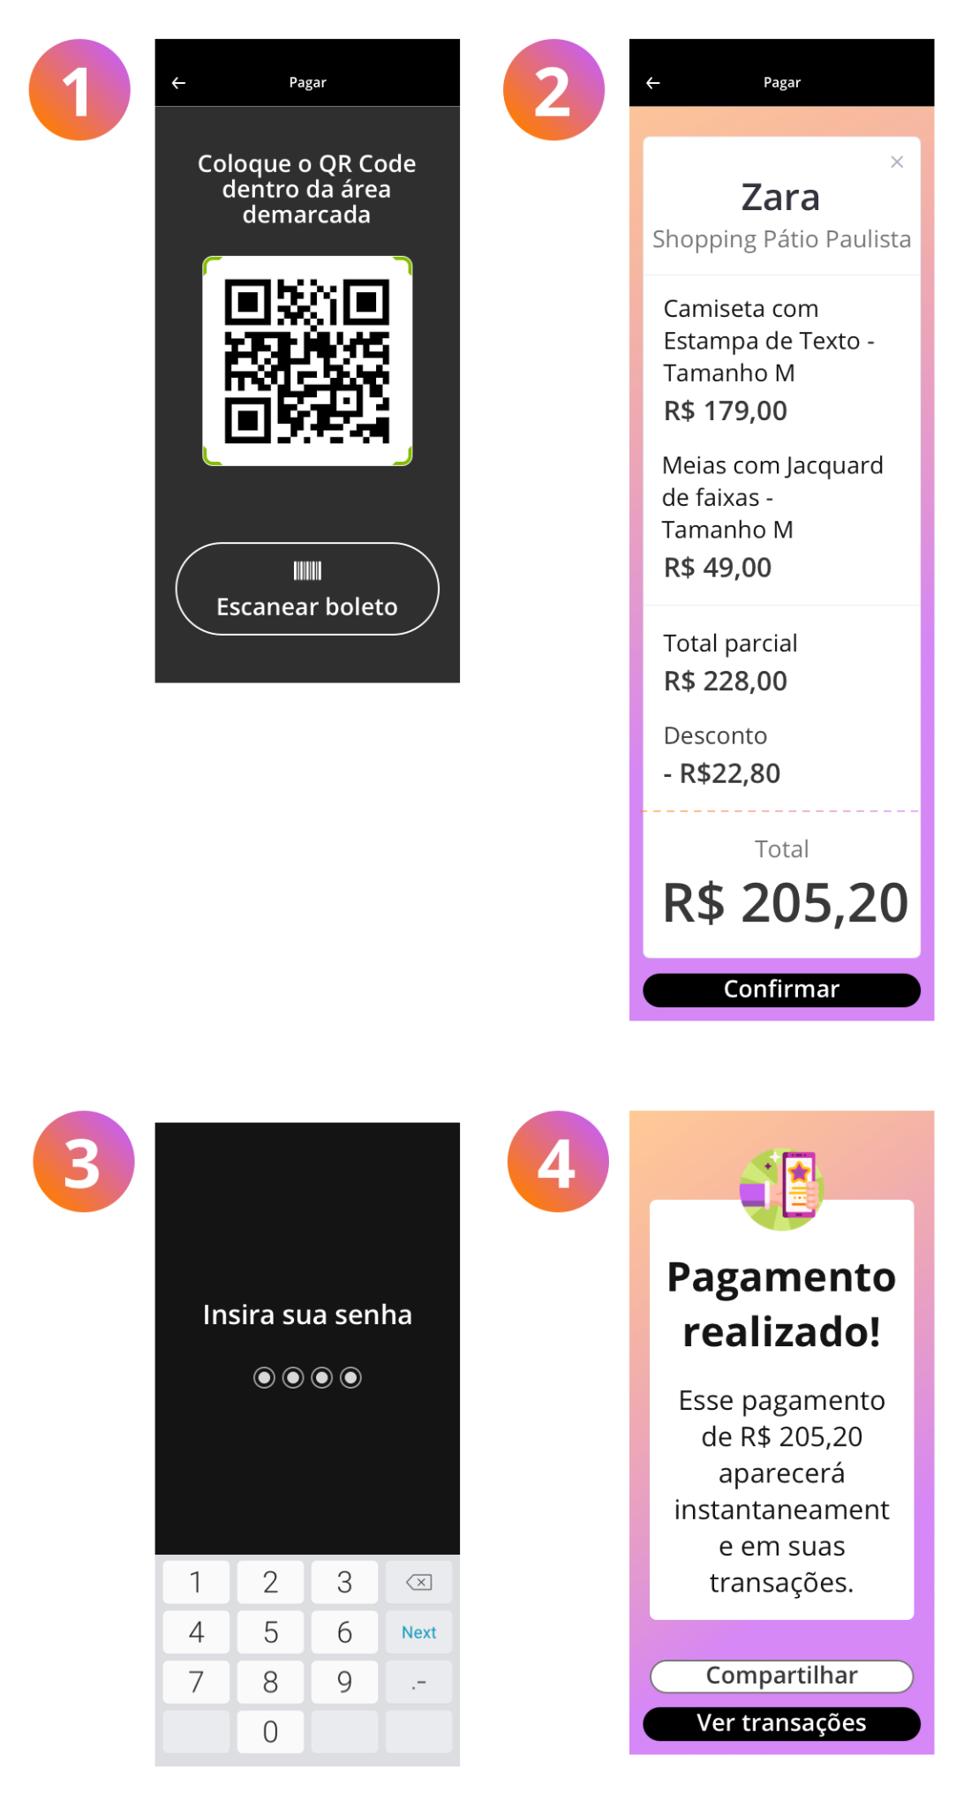
Fonte: Imagem produzida pela autora.
Fluxo referente à funcionalidade de pagamento de contas
O pagamento de contas na forma de boletos também aparece como uma das funcionalidades mais usadas pelos brasileiros, foi citada por todos os entrevistados para a construção das Personas como funcionalidades usadas com frequência e por isso não podia deixar de estar no MVP.

Fluxo de pagamentos de contas com redimensionamento de texto de 200%
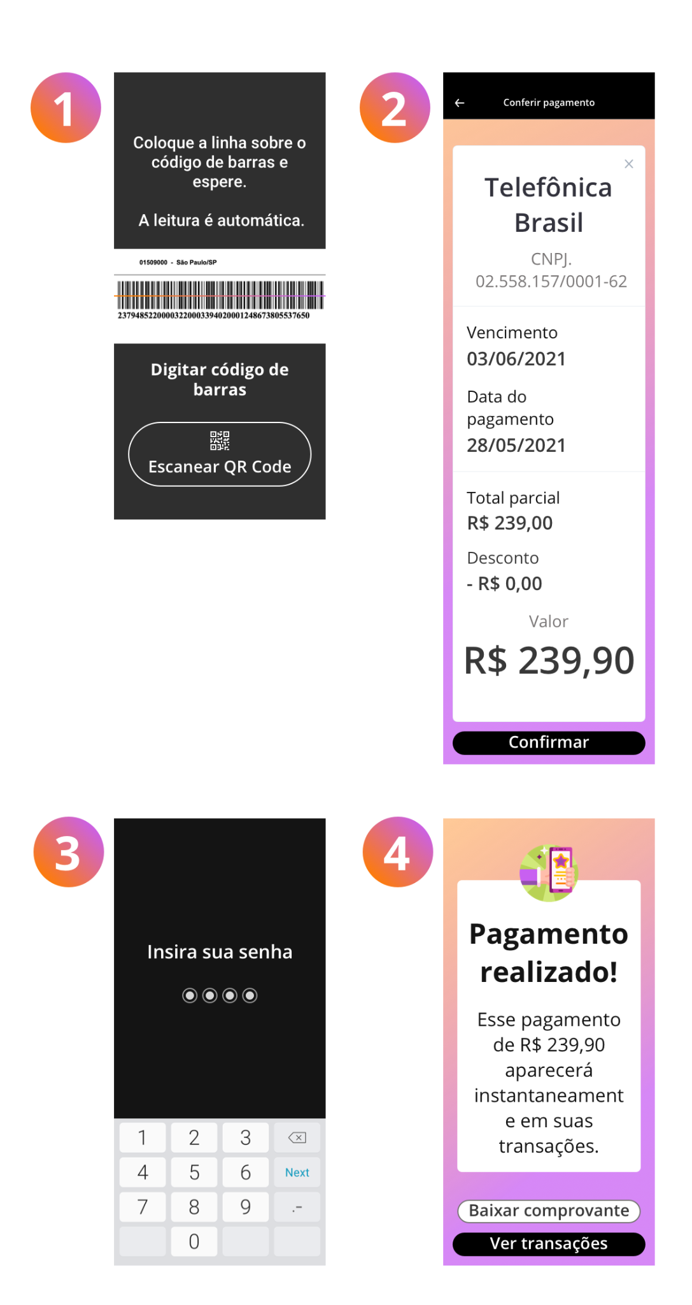
Fonte: Imagem produzida pela autora.

- Protótipo: Para realizar protótipo navegável disponível no link:
https://mastercard.invisionapp.com/share/3EAKOS0GCN5#/screens/220365764
Observação: Para gerar o aplicativo usar o InVisionapp.com

- Dificuldades a serem encontradas:
Para atender a regra 1.4.4 Resize Text, da WCAG (redimensionar texto) em aplicativos móveis, é preciso uma limitação de caracteres específica para o conteúdo de botões, para que os usuários que necessitem de aumento de 200% no conteúdo do texto não fossem prejudicados. Observamos uma maior dificuldade para atender essa regra em países de língua portuguesa e espanhola, que possuem palavras mais longas, ou seja, com um conjunto de caracteres mais longos.
Há uma significativa perda de espaço para marketing digital (anúncios e promoções) que muitas vezes geram lucro para o aplicativo. A interface fica significativamente menos atrativa para usuários de visão normal, porém ganha em funcionalidade para usuários idosos ou de baixa visão que necessitam de letras maiores.
Existe uma grande dificuldade na adequação de textos explicativos à regra de redimensionamento de texto 200% maior, pois estes textos são mais longos que títulos e botões. Apesar desse tipo de conteúdo geralmente ser inserido nos aplicativos em tamanhos de fontes menores, eles são de extrema importância para o entendimento do serviço de pagamento e em fontes muito pequenas gera dificuldade para usuários idosos e/ou com baixa visão. A regra de redimensionamento de texto tem maior impacto em interfaces de dispositivos móveis se comparadas com interfaces de computadores pessoais (desktop) pelas seguintes razões:
- Primeiro o tamanho das telas dos dispositivos móveis é muito diferente entre os celulares, visto que o menor smartphone encontrado no mercado tem tamanho de tela de 360 x 640 px e o maior tem tamanho de tela de 414 x 896 px.
- Segundo, mesmo o smartphone com a maior das telas no mercado, ainda é significativamente muito maior que a tela de um computador pequeno de 13 polegadas. Além disso, os dispositivos móveis funcionam por touchscreen, ou seja, o usuário interage com o toque direto na tela ao invés de ter um cursor intermediário (seta do mouse) como em computadores.

De fato, há um grande desafio pela frente para profissionais da área de Design de Interface e Experiência do Usuário (UX/UI Design), por conta da quantidade de conteúdo textual necessária em fluxos de aplicativos móveis para operações financeiras, porque com as dimensões de interfaces de dispositivos móveis torna-se impraticável o redimensionamento correto dos textos sem aumentar a altura da página e gerar scroll em aplicativos móveis, principalmente em telas que contêm muita informação, como acontece nos casos das telas de comprovantes de transferência e número de código de barras de boletos. Há grande perda de espaço de imagens e ícones, que muitas vezes podem ser não só ilustrativos, mas conter informação adicional ao texto.
Além disso, o redimensionamento de texto por si só não é suficiente para deixar uma interface completamente acessível. Outras diretrizes são muito importantes para que a grande maioria dos usuários use uma interface de aplicativo móvel de forma confortável, o redimensionamento de texto é potencializado, por exemplo, quando associado a regra de contraste mínimo da WCAG, leitor de tela e Zoom. A acessibilidade tem grande importância na inclusão, não só das pessoas com deficiência, mas sim de todas as pessoas no uso de aplicativos móveis. É imprescindível que mais estudos sobre esse tema continuem sendo feitos para que os profissionais da área de tecnologia (designers, engenheiros de softwares e gerentes de produto) possam projetar interfaces de aplicativos móveis que atendam ao maior número de pessoas possível.
Por fim vimos que as interfaces de carteiras digitais, como meio de pagamento, estão se consolidando no Brasil. Por isso, tornam-se fundamentais as análises e reflexões sobre o uso desses dispositivos móveis, com seus aplicativos e, principalmente, a partir da percepção da grande aceitação dessa forma de pagamento entre os usuários no país. Mas ainda há um grande desafio no mercado para adequar as interfaces de meios de pagamento às diretrizes de acessibilidade.

Os dados constam da pesquisa “Terceira Idade 2018”, realizada nas 27 capitais brasileiras pelo SPC Brasil (Serviço de Proteção ao Crédito) e pela CNDL (Confederação Nacional de Dirigentes Lojistas) [ ... ].” (ROLLI, 2018).
Tadução nossa para: Design thinking is a human-centered approach to innovation that draws from the designer’s toolkit to integrate the needs of people, the possibilities of technology, and the requirements for business success (BROWN, 2020). Disponível em: https://designthinking.ideo.com/. Acesso em: 24 maio 2020.
Construir um Minimum Viable Product, significa construir a versão mais simples e enxuta tal produto, empregando o mínimo de recursos (tempo e dinheiro) possíveis para entregar a principal proposta de valor da ideia. Disponível em: https://resultadosdigitais.com.br/blog/mvp-minimo-produto-viavel/. Acesso em: 28 set. 2021.
Insight é definido na língua inglesa como “a capacidade de entender verdades escondidas etc., especialmente de caráter ou situação” portando um sentido igual a “discernimento” (ALLEN, 1990, p. 612). Ou, ainda, “a capacidade para discernir a verdadeira natureza de uma situação”, “o ato ou o resultado de alcançar a íntima ou oculta natureza". (MIFFLIN, 1994, ‘insight’) Disponível em: https://www.scielo.br/j/pcp/a/p9TLxBXvnmLYgs8N9LTbGSp/?format=pdf&lang=pt. Acesso em: 28 set. 2021.
Disponível em: https://paxliber.weebly.com/dt/como-os-designers-pensam-o-duplo-diamente. Acesso em: mar. 2021.
O Market Share, significa participação de mercado de uma fatia ou quota de mercado que uma empresa tem no seu segmento ou no segmento de um determinado produto. O Market Share serve para mediar as forças e as dificuldades de uma empresa para a aceitação dos seus produtos.

